**新 书 推 荐**

**中文书名：《写作：如何养成写作习惯》**

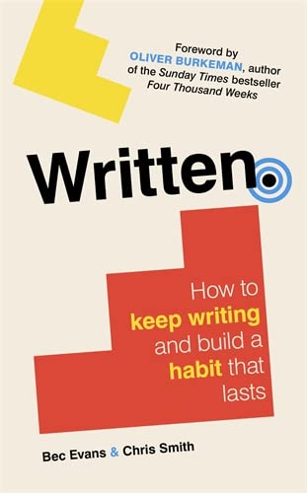

**英文书名：WRITTEN: *How to Keep Writing and Build a Habit That Lasts***

**作 者：Bec Evans and Chris Smith**

**出 版 社：Icon**

**代理公司：Johnson & Alcock /ANA/Conor**

**出版时间：2023年4月**

**代理地区：中国大陆、台湾**

**页 数：272页**

**审读资料：电子稿**

**类 型：阅读与写作**

**版权已授：俄罗斯**

**内容简介：**

许多人认为，只有一种“正确”的方式来完成写作——或者说，更努力的尝试才是关键。获奖作家、生产力教练和Prolifiko的联合创始人贝克·埃文斯和克里斯·史密斯知道这其实是谬误。

指导了超过10,000名作家之后，他们已经了解到生产力是个人的。他们独特的、以结果为导向的方法旨在帮助你找到一个现实的、可持续的做法以便让你无论感到多么困顿，都能够完成任何写作项目。

基于应用神经科学和心理学的研究和作者自己的实践和发现，《写作》将告诉你如何有效地管理你的时间，如何想象和设定成功的目标，如何从挫折中恢复，以及最终如何创造适合你的写作习惯。

一路走来，你将听到其他作家克服困难找到成功的鼓舞人心和可亲的故事。每一章最后都有实用的辅导练习，让你现在就可以开始实施。

这本鼓舞人心的书为任何有项目需要写作的人——无论是商业书籍、论文还是小说作品，提供了实用的策略，以战胜内心的犹疑，找到时间，保持动力和写作。

论文、小品、商业出版物——对于努力写作的人们来说，这本书既是解放，也是赋权。有太多写作手册，太多花里胡哨甚至根本不适合你的写作建议，这本书则会用一系列作家故事及写作实验告诉你，怎样的写作方式才是最适合你的。

写作本就是一个艰苦的过程，需要不断地实验与犯错，幸运的是，有了这本书，你不需要孤独地承担创意与写作之苦，专业文字工作者和业余爱好者读后都能信心满满地提起笔

**作者简介：**



**贝克·埃文斯和克里斯·史密斯（Bec Evans and Chris Smith）**是获奖作家、生产力教练和Prolifiko的创始人，该公司已帮助超过10,000名作家实现他们的目标。贝克在通信和出版领域都有20多年的经验，她是《如何拥有一份快乐的工作》（Icon拥有世界版权）的作者，克里斯是一名文案和编剧。

**媒体评价：**

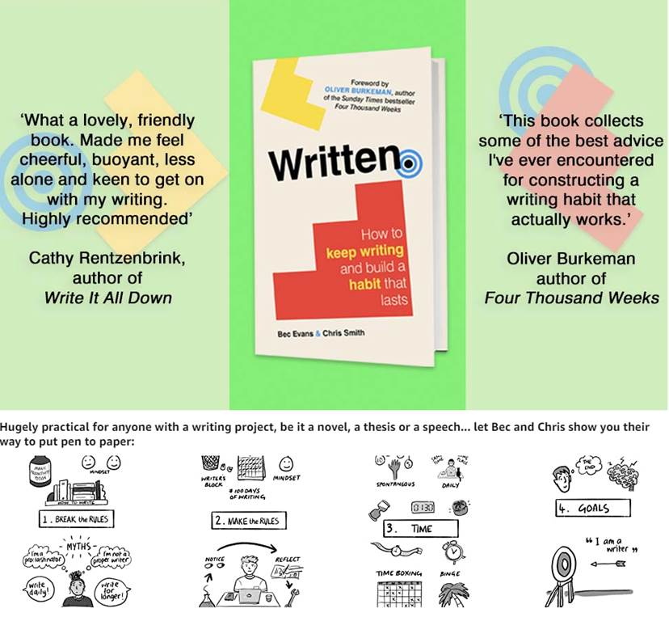

“一部实用指南......埃文斯和史密斯列举了一些著名作家的轶事，讲述他们的奋斗与突破，其中包括玛格丽特·阿特伍德，她在开始写《使女的故事》之前经历了‘六个月的徒劳无功’。这部作品提出了一种真诚的全新写作方法，令人耳目一新——写作本就不易，犯错也是写作的一部分，但两位作者的乐观语气会让读者备受鼓舞。专业写作人士和业余爱好者读后都会信心满满地提笔。”

——《出版者周刊》

“读来神清气爽，而且通篇没有高深的专业术语。”

——《金融时报》

“谁说只有压力才能催人动笔？埃文斯和史密斯以简单的步骤带您完成整个过程，强调享受。”

——《红色杂志》(*Red Magazine*)

“充满了有用的想法、技巧和故事。”

——2020年商业图书奖(Business Book Awards)

**《写作：如何养成写作习惯》**

前言（奥利弗·布克曼）. . . . . . . . . . . . . . . . . xi

引言：生产力需要个性化. . . . . . . . . . . xiii

Part One: 方法论

1 打破规则.. . . . . . . . . . . . . . . . . . . . . . . 5

2 制定规则.. . . . . . . . . . . . . . . . . . . . . . 21

Part Two: 开始写作

3 时间.. . . . . . . . . . . . . . . . . . . . . . . . . . . . . 41

4 目的. . . . . . . . . . . . . . . . . . . . . . . . . . . . . 65

5 提笔.. . . . . . . . . . . . . . . . . . . . . . . . . . . 83

6 止笔.. . . . . . . . . . . . . . . . . . . . . . . . . . 105

Part Three: 保持写作

7 韧性. . . . . . . . . . . . . . . . . . . . . . . . . . 127

8 习惯.. . . . . . . . . . . . . . . . . . . . . . . . . . . . . 145

9 他人.. . . . . . . . . . . . . . . . . . . . . . . . . . . . 167

10 大师之路.. . . . . . . . . . . . . . . . . . . . . . . . . . . 195

结论：量变的神话.. . . . . . . . . . . . . . . 215

参考文献 . . . . . . . . . . . . . . . . . . . . . . . . . . . . 227

Resources [TBC]. . . . . . . . . . . . . . . . . . . . . . . . . 00

List of illustrations [TBC].. . . . . . . . . . . . . . . . . . . 00

Take the next step [TBC].. . . . . . . . . . . . . . . . . . . 00

Acknowledgements [TC].. . . . . . . . . . . . . . . . . . . 00

About Prolifiko [TC]. . . . . . . . . . . . . . . . . . . . . . . 00

Credits.. . . . . . . . . . . . . . . . . . . . . . . . . . . . . . . 246

**感谢您的阅读！**

**请将反馈信息发至：版权负责人**

**Email**：[**Rights@nurnberg.com.cn**](mailto:Rights@nurnberg.com.cn)

安德鲁·纳伯格联合国际有限公司北京代表处

北京市海淀区中关村大街甲59号中国人民大学文化大厦1705室, 邮编：100872

电话：010-82504106, 传真：010-82504200

公司网址：[http://www.nurnberg.com.cn](http://www.nurnberg.com.cn/)

书目下载：<http://www.nurnberg.com.cn/booklist_zh/list.aspx>

书讯浏览：<http://www.nurnberg.com.cn/book/book.aspx>

视频推荐：<http://www.nurnberg.com.cn/video/video.aspx>

豆瓣小站：<http://site.douban.com/110577/>

新浪微博：[安德鲁纳伯格公司的微博_微博 (weibo.com)](https://weibo.com/1877653117/profile?topnav=1&wvr=6)

微信订阅号：ANABJ2002

